单击此处输入中文题名（不超过20个汉字）
作者A1,2，作者B²，作者C³
（1.单位名1，城市名1 邮政编码1； 2.单位名2，城市名2 邮政编码2； 3.单位名3，城市名3 邮政编码 3）
摘要：在此处输入中文摘要，篇幅为350字左右。应具有独立性和自含性，不应出现图、表、数学公式、化学结构式和非公知公用的符号、术语和缩略语。摘要必须反映全文中心内容，内容应包括目的、方法、结果和结论。要求论述简明、逻辑性强、尽量用短句。采用第三人称的写法，并请用过去时态叙述作者工作，用现在时态叙述作者结论。
关键词：词1（研究对象）；词2；词3；词4；词5（不少于5个，尽量从汉语主题词表中选取）
中图分类号：按《中国图书分类法》标注，尽量选S2的 文献标志码： 文章编号：
Doi:10.3969/j.issn.1674-8530.
Title
Author, Author B², Author C³
(1. Affiliation 1, City 1 Post Code 1, nation 1; 2. Affiliation 2, City 2 Post Code 2, nation 2; 3. Affiliation 3, City 3 Post Code 3, nation 3)
单击此处输入英文摘要（与中文摘要文意一致，用第三人称写法，必要时可适当加长），并请用过去时态叙述作者工作，用现在时态叙述作者结论。
word1;word2;word3;word4;word5(与中文一一对应)

论文要求主题明确、数据可靠、逻辑严密、文字精炼，遵守我国著作权法，注意保守国家机密。内容包括中英文题名、作者及单位、摘要、关键词、正文、参考文献。另请在稿件首页地脚处给出第一、第二作者（或通信作者）简介（包括姓名、出生年、性别、籍贯、职称、最后学位或在读学历（email）、研究方向）及基金项目名称与批准号等信息。∗
1 标题1（不超过14字）
题名应恰当简明地反映文章的特定内容，要便于编制题录、索引和选定关键词。不宜使用非公知的缩略词、首字母缩写字符、代号等，也不能将原形词和缩略词同时列出；一般不用副题名，中、英文题名含义应一致。
1.1 标题1.1
1.1.1 标题1.1.1
下接正文。页码采用A4纸型纵向排列。文字大小规定如下：摘要、图名、表名、参考文献均为小五号字，正文中除标题外均为五号字，标题见样例。中文均采用宋体，西文采用Times New Roman字体。
正文（含图、表）中的物理量和计量单位必须符合国家标准和国际标准。
文中各级标题采用阿拉伯数字分三级编序，且一律左顶格排版。一级标题形如1，2，3，…排序；二级标题形如1.1,1.2,…排序；三级标题形如1.1.1,1.1.2,…排序。
文中图、表应有自明性，且随文出现。图题、表题应附相应的中、英文名。图中文字、符号或坐标图中的标目、标值须写清。标目应使用符合国家标准的物理量和单位符号。表格采用“三线表”，表的内容切忌与插图和文字内容重复。
表1 中文表题居中（表随文出现）
Tab. 1 Table title in English (be placed at the center)
基本要求 | 表中文字中文采用6号宋体，西文采用Times New Roman字体。
物理量和计算单位 | 表中的物理量和计量单位必须符合国家标准和国际标准的字母和单位。
注： 表注采用6号宋体
公式主体居中，编号右对齐，如下所示。
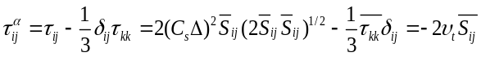 ,（1）
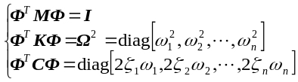 (2)
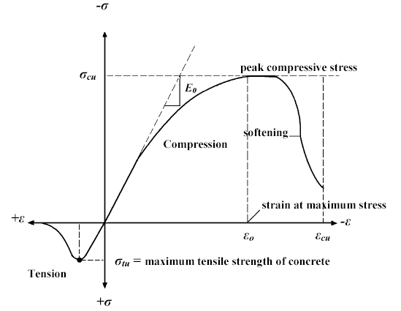
图1 中文图题（图随文出现）
Fig.1 Figure title in English (be placed at the center)
图中说明文字采用6号宋体，西文采用Times New Roman字体，物理量和计量单位必须符合国家标准和国际标准的字母和单位。
参考文献只列出已经公开出版且在文中直接引用的主要文献，近5年的10篇以上，国外文献一半左右，可能的话请尽量引用近三年发表在行业权威期刊论文。参考文献表采用顺序编码制，即按文中出现的先后顺序编号。3个作者后加“,等”或“, et al”。外文作者姓前名后，名用缩写，不加缩写点。中文期刊给出英文翻译。
参考文献（References）
- 作者1，作者2，作者3，等. 期刊论文题名[J]. 刊名，出版年份，卷（期）：起止页码.
如： 付强，朱荣生，李维斌．扭曲叶片离心泵叶轮内三维湍流数值模拟[J]．排灌机械工程学报，2011，29(3)：14-16.
FU Qiang，ZHU Rongsheng，LI Weibin. Numerical simulation of 3D turbulent flow in the centrifugal pump with twisted-blade[J].Journal of drainage and irrigation machinery engineering，2011，29(3)：14-16. (in Chinese)
- 作者. 书名[M]. 出版地：出版者，出版年：页码.
- 析出文献主要责任者. 析出文献题名[C]//原文献题名. 出版地：出版者，出版年：起止页码.
- 专利所有者. 专利题名[P]. 专利国别：专利号，出版日期.
- 主要责任者. 电子文献题名[电子文献识别标志]. 电子文献的出处或可获得的地址.

创新点说明：来稿一律需在文末对文章进行创新点说明，一般建议提炼2~4条创新点，不提供创新点说明的不予送审.

 收稿日期： ；修回日期： ；网络出版时间： 网络出版地址： 基金项目：项目名称（编号） 第一作者简介：姓名（出生年—），性别，籍贯，职称，学位（Email），研究方向。 通信作者简介：姓名（出生年—），性别，籍贯，职称，学位（Email），研究方向。

